Как использовать новую игрушку Pop-it в работе с детьми
Упражнения и игры с новой популярной игрушкой Pop-it можно добавлять в занятия с дошкольниками в зависимости от задачи занятия и возраста детей. Какие игры проводить с детьми с помощью игрушки
Pop-it – игрушка, которая стала популярной в 2021 году. Это силиконовая панель с разноцветными ячейками-шариками. Дети продавливают шарики пальцем, и ячейки принимают выпуклую форму с обратной стороны.
Можно использовать игрушки Pop-it на индивидуальных и групповых занятиях в детском саду. Упражнения с ними будут полезны при необходимости развивать основные психические процессы, цветовосприятие и межполушарное взаимодействие.
Pop-it бывают разных форм, размеров и цветов: в виде прямоугольников, треугольников, сердечек; разноцветные, двуцветные, одноцветные; большие панели и компактные брелки. Игрушки используют многократно, для этого их просто переворачивают.

СОВЕТ
Для занятий с дошкольниками желательно использовать прямоугольную форму Pop-it с полем шесть на шесть кружков.
Чтобы способствовать сенсорному развитию детей, проведите упражнение «Найди предметы такого же цвета». Игры «Будь внимателен к словам», «Что изменилось», «Повтори узор» помогут развивать внимание, а «Поручения» и «Колечко» – мышление и межполушарное взаимодействие. Используйте упражнение «Кто больше назовет» в занятиях по развитию речи, а «Запомни и нарисуй» – памяти.
Как провести упражнения и игры, смотрите ниже в картотеке.

Упражнение «Найди предметы такого же цвета»
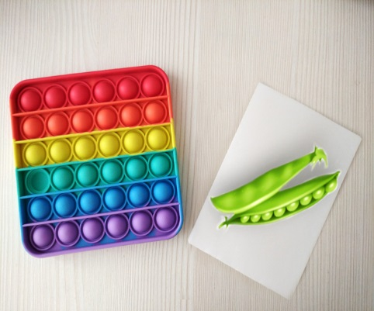
Категория: цветовосприятие, сенсорное развитие.
Цель: развивать умение соотносить изображения по цветам.
Возраст: 3–5 лет.
Инструкция – 1-й вариант: педагог или родитель показывает ребенку картинку с превалирующим цветом, например зеленый горох. Ребенок смотрит на картинку и нажимает пальцем на нужный цвет поля.
2-й вариант: педагог или родитель сначала предлагает ребенку нажать на кружок какого-либо цвета, а затем подобрать картинки того же цвета – например, красный помидор, красная футболка, красный мяч.

Упражнение «Повтори узор»
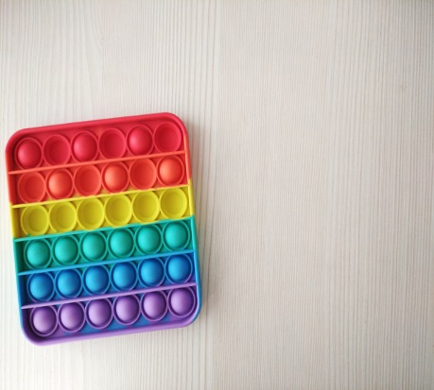
Категория: внимание.
Цель: развивать концентрацию внимания, формировать умение работать по образцу.
Возраст: 5–7 лет.
Инструкция: для игры нужны две прямоугольные формы Pop-it с полем 6 на 6 кружочков. Педагог или родитель на одном поле дает образец узора. Задача ребенка – правильно воспроизвести образец на другом поле. Усложнение: повторить узор с той же последовательностью нажатий, что и взрослый.

Игра «Что изменилось»
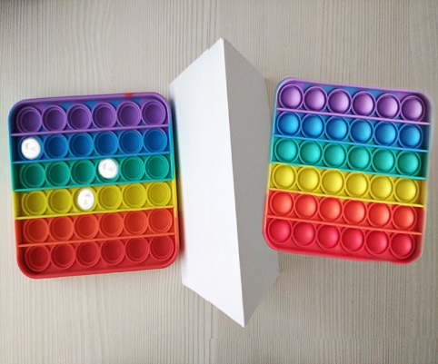
Категория: внимание.
Цель: развивать внимание, быстроту реакции.
Возраст: 4–7 лет.
Инструкция – 1-й вариант: это аналог классической развивающей игры. Педагог или родитель кладет бусины в три или четыре ячейки игрушки Pop-it в зависимости от возраста и особенностей внимания ребенка. Взрослый дает ребенку рассмотреть узор в течение минуты, а затем просит его отвернуться. В это время взрослый убирает одну из бусин и предлагает ребенку догадаться, в какой ячейке произошли изменения.
2-й вариант: педагог или родитель кладет бусины в три или четыре ячейки игрушки Pop-it. Затем просит так же расставить бусины на своей панели.
3-й вариант: педагог или родитель кладет бусины в одну или несколько ячеек игрушки Pop-it. Взрослый дает ребенку рассмотреть узор в течение минуты, затем убирает свою игрушку и просит ребенка так же расставить бусины на своей панели.

Игра «Будь внимателен к словам»
Категория: внимание.
Цель: развивать устойчивость внимания.
Возраст: 4–7 лет.
Инструкция: педагог или родитель читает или рассказывает историю. Когда в тексте встречаются слова, которые обозначают цвет, ребенок быстро нажимает на ячейку того же цвета.

Упражнение «Поручения»
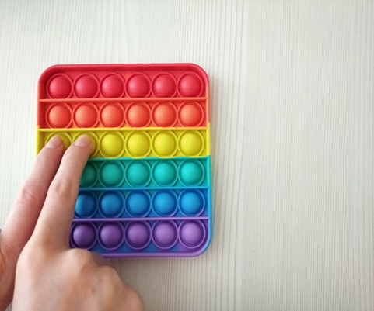
Категория: мышление, межполушарное взаимодействие.
Цель: развивать логическое мышление и познавательные интересы.
Возраст: 6–7 лет.
Инструкция: Педагог или родитель дает ребенку поручения, а дети стараются выполнить каждое задание быстро и без ошибок. Взрослый зачитывает каждое задание только один раз. Тексты поручений: «Нажимайте указательным пальцем правой или левой руки кружочки третьего ряда»; «Нажмите большим пальцем на оранжевый кружок, а мизинцем – на синий кружок. Нажимайте по очереди»; «Нажимайте ряд оранжевого цвета одним пальцем, зеленого – двумя пальцами, фиолетового – тремя пальцами».

Упражнение «Ухо – нос»
Категория: мышление, межполушарное взаимодействие.
Цель: развивать межполушарное взаимодействие, произвольность и самоконтроль.
Возраст: 5–7 лет.
Инструкция: взрослый дает задание – левой рукой взяться за кончик носа, а правой нажать на ячейку. Затем – взяться правой рукой за левое ухо, а левой рукой нажать на ячейку. Далее чередовать до конца ячеек.

Упражнение «Колечко»
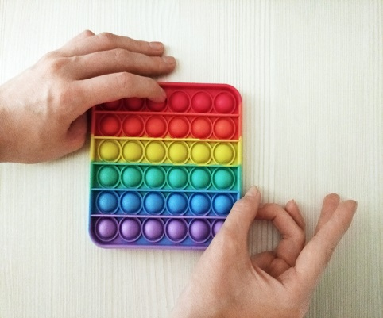
Категория: мышление, межполушарное взаимодействие.
Цель: развивать межполушарное взаимодействие.
Возраст: 5–7 лет.
Инструкция: взрослый дает задание – поочередно и как можно быстрее перебирать пальцы рук одной руки и указательным, средним, безымянным пальцами, мизинцем соединять кольцо с большим пальцем. В это же время по очереди нажимать на ячейки
Pop-it другой рукой. Затем руки поменять.

Упражнение «Кто больше назовет»
Категория: речь.
Цель: обогащать знания и словарный запас.
Возраст: 5–7 лет.
Инструкция: взрослый и ребенок по очереди называют по одному слову из актуальной для ребенка категории предметов и одновременно продавливают кружок. Взрослый озвучивает правило: повторяться нельзя. Примеры категорий: названия овощей, фруктов, диких и домашних животных, одежды, посуды. Упражнение можно провести в группе детей, в этом случае взрослый задает категорию и наблюдает за тем, чтобы участники игры не повторялись. Дети называют слова и передают игрушку Pop-it по кругу.

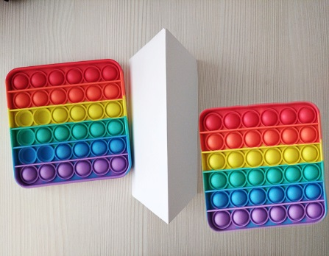
Упражнение «Запомни и нарисуй»
Категория: память.
Цель: развивать зрительную память.
Возраст: 5–7 лет.
Инструкция: Педагог или родитель дает ребенку узор на образце на 1 мин. А затем педагог просит его «нарисовать» – выдавить точно такой же по памяти на своей панели игрушки, например: два синих, два желтых, один зеленый.
Какие рекомендации дать родителям
Родителям можно выдать инструкции к упражнениям в зависимости от возраста детей. Рекомендуйте использовать Pop-it в развивающих целях в разной обстановке, ведь игрушка портативная и дети сами стремятся брать ее с собой повсюду из-за моды.
Предложите варианты, как играть с Pop-it в туристических поездках, на природе, на детской площадке и во время ожидания, например, в поликлинике или магазине. Обратите их внимание на конкретные игры, которые развивают внимание и память, а также на упражнение «Кто больше назовет». Оно поможет закрепить темы, которые ребенок пропустил на занятиях в группе детского сада.

